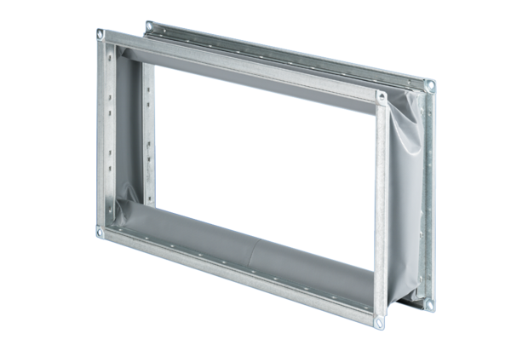Rugalmas összekötő ELP 31Csomagolási egység: 1 darabVálaszték: D
Termékszám: 0092.0128Gyártó: MAICO

